Caiet de sarcini

PMI 2024 Cat. F_Comune I. p.21
Elaborarea și implementarea SAM Monitor BLOC PTI (Puncte de control)

- Obiectul caietului de sarcini: Sistem automatizat de monitorizare (SAM) a punctelor termice individuale din cadrul „Termoelectrica” SA

Tabel nr. 1.
№ | Cod. CPV | Denumirea Bunului | U.M. | Cantitate | Valoarea estimată (lei, fără TVA)
 | 48921000-0 | Elaborarea și implementarea SAM Monitor BLOC PTI (Puncte de control) | un. | 25 | 400000

- Adresa unde vor fi utilizate bunurile: conform listei punctelor termice individuale (în continuare PTI) care urmează a fi monitorizate:
Tabel nr. 2. Lista PTI ce urmează a fi monitorizate
Nr. d/o | Codul obiectului | Adresa obiectului | bloc | Contor de energie termică | Contor de energie electric
Ciocana
1 | PTIM-18.034 | Vadul lui Vodă, 34, 34B | bloc admin | Multical 603 | ---
2 | PTIM-18.035 | Mircea cel Bâtrîn, 14 | spații comerciale | Multical 603 | ---
3 | PTIM | Mircea cel Batran bd.,34 s.1 | bloc locativ | Multical 603 | KAMSTRUP686-11-111-N24-0011-050
4 | PTIM | Mircea cel Batran bd.,34 s.2 | bloc locativ | Multical 603 | KAMSTRUP686-11-111-N24-0011-050
5 | PTIM | Mircea cel Batran bd.,34 s.3 | bloc locativ | Multical 603 | KAMSTRUP686-11-111-N24-0011-050
Centru |  |  |  |  |  |  |  | bloc locativ
6 | PTIM-28.197 | Sf.Vineri, 7 | camin | Multical 603 | ---
7 | PTIM-28.198 | Sf.Vineri, 7 | bloc de studii | Multical 603 | ---
8 | PTIM | Bulgara str., 35 | bloc locativ | Multical 603 | KAMSTRUP686-11-111-N24-0011-050
9 | PTIM | Hancesti sos., 60/2 | bloc locativ | Multical 603 | KAMSTRUP686-11-111-N24-0011-050
Rîșcani
10 | PTIM-38.110 | Matei Basarab, 1/1,bl.C | bloc locativ | Multical 603 | ---
11 | PTIM-38.111 | Columna, 88 | bloc locativ | Multical 603 | ---
12 | PTIM-38.112 | Gh.Madan, 83 | liceul teoretric Lomonosov | Multical 603 | ---
13 | PTIM-38.113 | Zaikin, 51 | bloc locativ | Multical 603 | ZMG 310
14 | PTIM-38.114 | G. Vieru, 1 | bloc admin | Multical 602 | ---
15 | PTIM-3081.01 | Moscova, 20/3, sec.3 | bloc locativ | Multical 602 | ---
16 | PTIM-3081.02 | M. Basarab, 5/2 | liceul | Multical 403 | ---
Botanica
17 | PTIM-4039.01 | Independenței, 14/2 | mansarda | Multical 601  Multical 602 | ME172-D1A42-M3KO3Z
18 | PTIM-4064.02 | Dante, 11a | școala | Multical 603 | ---
19 | PTIM-48.116 | Pădurii, 18 | bloc admin | Multical 603 | ---
20 | PTIM-48.045 | Teilor,5 sec.1 | bloc locativ | Multical 602 | ---
21 | PTIM-48.046 | Teilor,5 sec.2 | bloc locativ | Multical 602
Buiucani
22 | PTIM-58.330 | Mihai Viteazul, 4 | bloc admin | Multical 602 | ---
23 | PTIM-58.331 | Ion Creangă, 12/4 | bloc locativ | Multical 603 | ---
24 | PTIM-58.329 | Calea Ieșilor, 73 | centru de cultură și sport | Multical 603
25 | PTIM-5020.01 | Alba Iulia, 4 | mansarda | Multical 603 | KAMSTRUP686-11-111-N24-0011-120

- Termenul de realizare a achiziției: termenul de realizare a proiectului este de 6 luni din data semnării contractului.
- Scopul achiziției:
Asigurarea monitorizării de la distanță a parametrilor de funcționare a echipamentelor punctelor termice individuale (PTI).
- Abrevieri

PTI (M) - Punct termic individual (Modul);

RS 232/485 - Magistrale seriale ce sunt utilizate ca suport pentru transferul de informații între calculatoare sau componentele autonome ale unui sistem de calcul;

SMS - serviciul mobil ce permite transmiterea și recepționarea de mesaje scrise sau multimedia (aplicație nouă MMS);

3G/4G - un serviciu de date mobile orientat pe sistemul global de comunicare celular 3G/4G al comunicațiilor mobile (GSM);

IP (Internet Protocol) - un protocol care asigură un serviciu de transmitere a datelor, fără conexiune permanentă. Acesta identifică fiecare interfață logică a echipamentelor conectate printr-un număr numit „adresă IP". Versiunea standard folosită în majoritatea cazurilor este IPv4;

IEC 62056-21 mode C/DLMS , KMP - protocol de transmitere a datelor;

SQL, BD – Bază de date

XML - Extensible Markup Language (XML) este un limbaj de marcare și un format de fișier pentru stocarea, transmiterea și reconstrucția datelor arbitrare

SCADA (Supervisory Control and Data Acquisition) - Monitorizare, Control și Achiziții de Date

MQTT – (message queuing telemetry transport) protocolul pentru transmisie de mesaje

IP XX (Ingress Protection Rating) - Sistem de clasificare al gradelor de protecție al carcasei echipamentelor;

ABCCC – Cod de programare pentru contor de energie termică „Multical” (firma „Kamstrup”)
IEC – Comisia Electrotehnică Internațională
RTU – Unitați Terminale Comandate la Distanță
ACM – apă caldă menajeră

- Scopul caietului de sarcini
Prezentul caiet de sarcini are obiectivul de a specifica cerințele tehnice minime ale echipamentelor care se solicită a fi instalate la PTI (conform listei echipamentelor de monitorizare, Tabel nr. 2) pentru colectarea datelor de la mijloacele de măsurare și a celor suplimentare; de a defini interfețele de schimb, regimul de lucru și de afișare, de generare a rapoartelor (structură, aspect), de stocare și exportare de date.
- Caracteristici tehnice ale echipamentelor de transmitere a datelor
7.1 Descriere generala
Echipamentele instalate la PTI trebuie să asigure următoarele cerințe:
- Asigurarea conexiunii pentru transmiterea datelor de la echipamentele de monitorizare enumerate în Anexa nr. 1, înzestrate cu interfața RS 232/485 la protocol KMP (firma „Kamstrup”). Configurarea parametrilor de citire trebuie să fie universală prin definitivarea codului ABCCC, în cazul monitorizării altui tip de dispozitiv de monitorizare nespecificat.
- Posibilitatea de a conecta la un echipament de transmitere a datelor două contoare de energie termică și un contor de energie electrică (conform listei echipamentelor de monitorizare, Tabel nr. 2).
- Pentru contoarele de energie electrică care nu sunt dotate cu interfețe de comunicare RS 485/ RS 232, echipamentele trebuie să fie dotate cu port optic de comunicare, cu protocol de citire IEC 62056-21 mode C/DLMS, care va fi parte integrantă a obiectului achiziției.
- Transferul de date trebuie să fie efectuat prin utilizarea tehnologiei 3G/4G.
- Setul minim de intrări a datelor: 8 intrări PT500, 4 intrări digitale și 4 intrări analogice cu posibilitatea de extindere (Anexa nr. 3).
- Regim de funcționare a echipamentelor – 24/24 h.
- Dotare cu ceas de timp real.
- Dotare cu sursă de alimentare 220V/12V/3,6V/3A pentru alimentarea echipament și contorului de energie termică. Echipamentul de transmitere a datelor trebuie să fie dotat cu sursă de alimentare de rezervă. În cazul lipsei tensiunii (220V) echipamentul RTU trebuie să comute automat la alimentarea de rezervă (acumulator 12V/7Ah), iar contorul de energie termică la sursa de alimentare proprie (baterie 3,6V).
- Grad de protecție a echipamentelor – minim IP65. Echipamentele trebuie să fie instalate în cutie din masă plastică.
- Funcționare optimă fără erori în limitele valorilor de temperaturi 0 ÷ + 40 ⁰C.
- Consum de energie electrică conform clasei A+++, până la 22 kWh/an (Legea RM nr.44 din 27.03.2014 Privind etichetarea produselor cu impact energetic).
- Sistemul trebuie să dispună de adrese dinamice și să nu fie legat de IP static (numărul de comunicare) al obiectului.
- Echipamentele trebuie să corespundă tuturor specificațiilor solicitate și să dispună de documentația necesară, de la producător, ce atestă calitatea echipamentelor și certificarea lui conform normelor în vigoare.
7.2 Cerințe generale pentru Software
- Colectarea datelor de la contoare poate fi realizată pe orice echipament disponibil. Cerințele pentru parametri și datele arhivate trebuie să satisfacă cerințele de securitate și să fie localizate pe serverele fizice ale clientului. Achiziția serverelor face parte din obiectul achiziției date, dacă este necesar pentru executor. Stocarea în cloud nu este permisă. Baza de date pentru stocarea datelor și accesul la acestea sunt convenite de către client și executant înainte de implementarea proiectului și sunt descrise suplimentar într-o formă detaliată. Accesul la date trebuie să fie complet deschis pentru citire prin solicitări bazate pe SQL sau XML, implementate de client pentru transferul datelor în sistemul SCADA existent al întreprinderii.
- Fiecare obiect trebuie să dispună de o fișă ce va conține caracteristica lui cu posibilitatea de completare și redactare, care automat se va răsfrânge asupra tuturor formelor și rapoartelor ce folosesc valorile respective.

Parametrii pentru fișa obiect:
- Număr/cod PTI;
- Denumire obiect;
- Adresă;
- Sector/regiune.
- Software-ul trebuie să afișeze toate datele și evenimentele disponibile de la obiecte.
- Datele trebuie să fie furnizate la serverul clientului prin rețeaua Intranet (rețeaua internă privată a clientului) și accesarea acestora din exterior – folosind tehnologia Internet prin intermediul unui canal protejat cu acces restricționat de comunicare.
- Toate datele trebuie să fie exportabile în alte sisteme de prelucrare și afișare a datelor (MS Office, PDF, Sisteme de gestiune a bazelor de date SQL, MS ACCES, VFP ş.a.).
- Softul de comunicații trebuie să fie disponibil pentru accesarea unui număr nelimitat de utilizatori.
- Trebuie să fie atașată lista tuturor software-lor folosite și sursele lor, instrucțiunea de instalare, implementare și utilizare a sistemului.
- Să nu necesite achiziționarea de licențe suplimentare pentru toate aplicațiile soft utilizate în cadrul proiectului, cât și la extinderea lui.
7.3 Colectarea datelor

7.3.1 Colectarea și transmiterea datelor de la echipamente:
- Colectare operativă a datelor curente de la echipamentele de monitorizare enumerate în Tabel nr. 2, cu intrări suplimentare într-un interval de cel puțin n minute (programabile in intervalul 0…xx minute) a parametrilor enumerați în Anexele nr. 2.1 și 3.
- Pentru funcționarea operativă să fie prevăzut modul de interogare prioritară de cel puțin 1 minut, cu includerea de către operator și oprirea automată după m minute (programabile), să dispună de posibilitatea de a porni regimul prioritar pentru mai multe obiecte simultan.
- Datele consumului zilnic al parametrilor (arhiva dispozitivului) enumerați în Anexele nr.2.1 și nr.3 sunt remise o dată în zi la ora 01.00. În cazul lipsei datelor, la prima posibilitate să fie remise toate datele lipsă conform arhivei disponibile a echipamentelor de evidență. La fel și datele consumului de energie electrica care sunt enumerați în Anexele nr. 2.2.
- În cazuri excepționale la obiect (ieșirea din limitele de valori stabilite, dispariția datelor afișate de la mijloacele de evidență monitorizate, lipsa legăturii de comunicare) să apară o notificare sub formă de bulină, alarmă, sunet/lumină, transmiterea de e-mail, mesaje SMS privind modificarea culorii unui parametru, după cum a fost prestabilit de client.
  - Capacitatea de a configura setările
Pentru fiecare parametru monitorizat conform Anexelor nr.2 și nr.3 se va crea o fișă ce va conține:
- Denumire parametru;
- Unitate de măsură;
- Limită de jos / Prag minim;
- Limită de sus / Prag maxim;
- Algoritm de calcul al limitelor (Anexa nr. 5 p.1).
Configurarea și afișarea valorilor parametrilor monitorizați să se realizeze în conformitate cu codul (ABCCC) prezentat în Anexa nr. 4.
În cazul apariției situațiilor de abateri ale parametrilor monitorizați în formele de vizualizare date, sistemul va semnaliza valorile respective sub formă de bulină, alarmă – sunet / lumină prin gama de culori solicitată de client.
  - Stocarea datelor
- Stocarea datelor operative pe server – minimum 14 luni.
- Stocarea datelor consumurilor zilnice pe server – minimum 36 luni.
- Asigurarea modalității eficiente de stocare a datelor cu configurarea unui sistem de protecție împotriva accesului neautorizat.
- Colectare operativă a datelor curente de la echipamentele se va realiza cu protocoale MQTT, ModBus
- Asigurarea stocării datelor pe dispozitiv suplimentar sau pe remote server pentru o perioadă de minim 12 luni.
7.6 Afișarea datelor
Afișarea datelor trebuie să fie realizată la locul de muncă al operatorului, pe Intranet prin intermediul PC folosind SO „Windows”, pe tehnologie WEB Multiplatforma.
7.7 Forme de afișare a datelor
Datele afișate trebuie să reprezinte ultimele valori înregistrate, iar la înregistrarea valorilor noi – automat să se modifice prin asigurarea stocării lor în bazele de date:
- Anexa 6.1 – Tabel sinoptic general „MAIN PTI”;
- Anexa 6.2 – Tabel Sinoptic PTI curent;
- Anexa 6.3 –Tabel Sinoptic stare PTI;
- Anexa 6.4 –Tabel abateri de funcționare PTI. În Tabelul dat să se afișeze doar PTI-urile care corespund algoritmului de semnalizare a erorilor (Anexa nr.7.3). Tabelul respectiv trebuie să fie completat cu toate indicațiile corespunzătoare și valoarea deviată – cu culoare roșie. În cazul lipsei citirii datelor, să se afișeze ultimele date citite și ora respectivă.
- Anexa 6.6 – Schema tehnologică unică pentru fiecare PTI în parte trebuie să conțină datele parametrilor: q1; G1; Gacm; T1; T2; Tacm; Vacm_{inst}; Vadaos_{inst} și altele .Bulina cu semnal: 220V; 3.6V; Stare GPRS; pompa; data-ora curentă contor; data-ora citire contor; DN-contorului (conform codului ABCCCCCC)
- Anexa 6.7 – Grafic. Valoarea fiecărui parametru selectat să fie vizualizat grafic conform perioadei selectate pe o scara corespunzătoare.
- Anexa 6.8 – Harta sinoptică. Pe aceasta vor fi dislocate punctele de monitorizare conform amplasării geografice pe harta orașului, cu indicarea nr. PTI. La ducerea cursorului asupra punctului de monitorizare se va afișa parametrii T1/T2 calculat conform algoritmului indicat în Anexa nr. 5, pct. 2, iar la selectarea punctului de monitorizare se va deschide schema tehnologică a PTI respectiv.

7.8 Rapoarte
Trebuie să fie generat un raport universal cu toate datele înregistrate la fiecare PTI (constructor de rapoarte). Modelele de rapoarte sunt descrise în Anexa nr.7 prin definitivarea parametrilor de afișare.
Trebuie să fie asigurat acces direct la baza de date pentru elaborarea de rapoarte proprii și integrarea cu bazele de date ale sistemului informațional intern al clientului.
Schema comunicare și transfer de date
Datele vor fi transmise prin intermediul operatorului de telefonie mobilă al clientului, prin conexiune la Internet al operatorului clientului (Figurile 1, 2).
Pentru parametrul, pentru care lipsește transmitere de date pentru mai mult de 30 de minute, să se modifice culoarea acestuia în cea opusă (alb în negru sau roșu în verde).

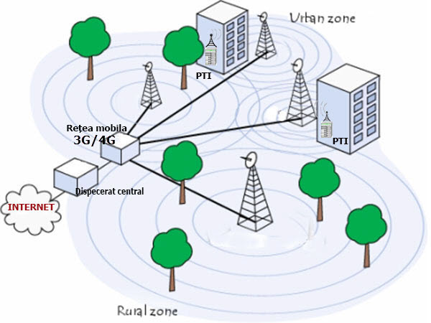
Figura 1. Schema comunicare și transfer de date

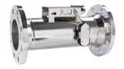
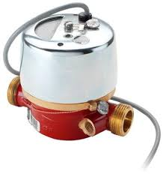
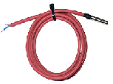
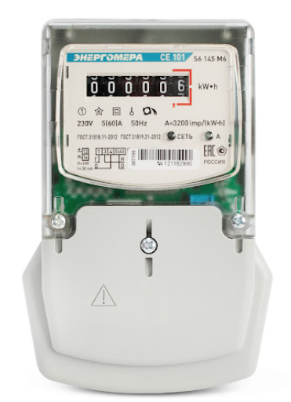
Priza 220V/1A
RS232/485
A0 A1 A2 A3
D0 D1 D2 D3
Modul Remote Terminal Unit
RS232/485
+ -
+ -
Convertor 3.6V
+ -
+ -
+ -
+ -
RS232/485
RS232/485
GSM Modul
Sursa 220V/
V_{alimentare}
+ -
F N
Contor Energie Termica

Contor Energie Termica

RS 232/485
RS 232/485
RS232/485
Bipolar
+ -
F N
+ -
N F
Baterie
Contor Energie Electrica
RS232/485
Sau optoport
Prezenta 220
Pompa
PAZA
Inundatie
U a Contor
U bat
Rezerva
Rezerva
DAC
+ -
+ -
Debitmetru V1,V2
Apometru InA,InB
Debitmetru V1,V2

Apometru InA,InB

T1,T2,T3 °C

T1,T2,T3 °C
T3.x
T0 T1 T2 T3 T4 T5 T6 T7
Rezerva
T4.x

Figura 2. Schema de conectare a echipamentului de transmitere a datelor

- Condiții de ofertare:

Oferta va fi prezentată în limba română și va conține:
  - Denumirea Executantului.
  - Declarație privind experiența similară în ultimii 3 ani.
  - Certificat de conformitate.
  - Specificația tehnică.
  - Marca, tipul și caracteristicile complete ale fiecărei componente, producătorul.
  - Descrierea detaliată a sistemului implementat, conform cerințelor specificate în capitolele 7 – 10 ale prezentului Caiet de sarcini. Ofertele tehnice care nu vor fi descrise conform cerințelor solicitate vor fi descalificate din start.
  - Planul detaliat de implementare a proiectului, cu prezentarea termenilor pentru fiecare etapă. Termenul de realizare a proiectului – cel mult 6 luni din data semnării contractului.
  - Certificat de garanție. Perioada de garanție pentru echipamentele livratei lucrările efectuate.
  - Perioada de exploatare pentru echipamentele livrate.
  - Garanția bancară.
  - Deviz de cheltuieli conform ordinului intern ”Termoelectrica” SA nr.52 din 30.03.2023. Lista cu cantitățile de echipamentelor și de lucrări sunt prezentate în Anexa nr.1 la CS.

- Cerințe privind calcul costului achiziție

Partea financiară a ofertei va include separat:
- Costul software-ului;
- Costul total al unităților de echipament (sau separat pentru fiecare).
- Costul implementării protocoalelor de comunicații- lucrările de montare sistemele SAM cu descifrare.
Costul lucrărilor va include toate cheltuielile aferente suportate de către Executant, (cheltuielile de transport, cheltuielile de depozitare, de montare sau alte taxe aferente ce țin de livrarea sau furnizarea acestora, alte costuri). Costul serviciilor va fi exprimat în lei fără și cu TVA și va rămâne ferm pe toată perioada de derulare a contractului.

10. Condiții contractuale:

-Bunurile se consideră predate de către ofertant și recepționate de cumpărător numai în cazul în care au fost îndeplinite cumulativ următoarele condiții:

- Bunurilor livrate vor fi ambalate, marcate și etichetate corespunzător cu cerințele specificate de producător în vederea transportării, depozitării în siguranță, starea fizică, să corespundă caracteristicilor tehnice;

- Transmiterea bunurilor la depozitul Cumpărătorului sau la locul instalării (după caz ) se va efectua în baza facturii fiscale, certificatul calității/conformitate a bunului, certificatul de garanție sau alt documentul ce va indica perioada de garanție, începând de la data instalării( începutul funcționării ) și termenul de exploatare a produsului ( fișe tehnice, instrucțiuni tehnice întocmite de producător) (după caz), Actul de primire – predare a bunurilor după cantitate;

- Numai după testarea preventivă cantitativă, prezentarea tuturor documentelor specificate de Cumpărător (după caz), se semnează de Actul de primire - predare a bunurilor după cantitate de ambele părți și Vânzătorul eliberează factura fiscală cu data recepției bunurilor (după caz).

- Recepționarea lucrărilor efectuate – executarea tuturor sarcinilor conform cerințelor tehnice și condițiilor tehnice solicitate p/u Software și echipamentul livrat, calitatea tuturor bunurilor instalate vor fi confirmate prin semnarea Procesului verbal de recepție de ambele părți - reprezentanții-Furnizorului – Cumpărătorului -STIC(SCADA) , după implementarea în exploatare a proiectului în complex conform destinației.

- Toate echipamentele, piesele de schimb ieșite din funcțiune în perioada de garanție ,vor fi înlocuite din contul și de către specialiștii firmei ofertant. După înlocuirea echipamentelor, pieselor de schimb ieșite din funcțiune, firma ofertant v-a prelungi perioada de garanție începând de la data instalării ( începutul funcționării ).

- Cerințe de mentenanță

- Perioada de garanție a echipamentelor, începând cu data recepției calitative, va fi de minim 2 ani și se va referi la toate componentele livrate. Perioada de garanție a software-ului, va fi de minim 1 ani.
- Acordarea suportului tehnic (posibilitatea contactării prin e-mail sau telefon a unui centru de service pentru obținerea unor instrucțiuni de remediere a deranjamentelor).
- Efectuarea reparațiilor într-un centru de service autorizat.
- Înlocuirea acelor module, piese care nu pot fi reparate.
- Termenul maxim de efectuare a reparațiilor să fie de 7 zile sau după caz.
- Garanția la reparațiile efectuate: minim 12 luni de la returnare.
- Serviciile de garanție oferite nu se vor limita doar la modulele cuprinse în oferta. Acestea sunt aplicabile asupra oricăror componente, subansambluri, piese ce asigură funcționarea la parametrii normali stabiliți de producător.
- Softul va avea o perioadă de garanție de minim un an cu înlăturarea erorilor depistate, conform cerințelor caietului de sarcini, în procesul de exploatare din contul Executantului.

”TERMOELECTICA” SA  Obiecte: Puncte termice individuale | Anexa nr. 1
(denumirea obiectivului)

Lista cu cantitaţile de echipamentelor necesare și de lucrări
Elaborarea și implementarea SAM Monitor BLOC PTI
(Puncte de control)

№ | Denumirea Lucrărilor | U.M. | Cantitatea
I | BUNURI
1.1 | Imobilizări necorporale: SOFTWARE de aplicație | unit. | 1
1.2 | Set de echipamente și materiale pentru asigurarea monitorizării de la distanță a parametrilor de funcționare PTI | set | 1
II | LUCRĂRI
2.1 | Costul implementării protocoalelor de comunicații; lucrările de montare sistemele SAM, inclusiv: | calculația | 1
 | Total pentru un PTI, lei fără TVA |  | A
 | Total pentru 20 PTI, lei fără TVA | buc. | A*20
 | TVA | 20,0%
 | Total, lei cu TVA

Calculația cheltuielilor
Costul implementării protocoalelor de comunicații;
lucrările de montare sistemele SAM
 |  |  |  |  | 1 PTI
№ | Denumirea Lucrărilor | Funcția | Categoria | Cantitatea, om | Ore lucrate 1 pesoane/ PTI
1. | Servicii de elaborarea softului de achizitie date de la RTU | specialist | inginer | 1 | 16
2. | Servicii setarea transferului de date de la Punctele Termice Individuale | specialist, montator | inginer, cat.6 | 1 | 11
 |  |  |  | 1 | 11
3. | Montarea noului echipament. | specialist, montator | inginer, cat.6 | 1 | 10
 |  |  |  | 1 | 10
4. | Ajustarea tuturor echipamentelor pentru monitorizarea | specialist, montator | inginer, cat.6 | 1 | 4
 |  |  |  | 1 | 4
5. | Configurarea software-ului | specialist | inginer | 1 | 3
6. | Încercări, punerea în funcțiune și darea în exploatare | specialist | inginer | 1 | 4
7. | Elaborarea raport universal, (punct 6.2-7.3 CS) | specialist | inginer | 1 | 16
 | Salariu, total
 | Asigurări sociale, 24,0%
 | Cheltuieli directe, Total
 | Cheltuieli de regie,13,5% ( din cheltuieli directe)
 | Beneficiu de deviz, 2,0% (din suma cheltuieli directe și cheltuieli de regie)
 | Total punct 2.1. Costul lucrările de montare sistemele SAM

Anexa nr. 2.1 Lista parametrilor citiți contor energie termică (Multical)
Abreviere | u.m. | Nr. de caractere | Denumire parametru | Nota
Q1 | MWh | 9999,999 | Energie termică consumată
q1 | kW | 999999,9 | Putere termică instantanee
M1 | tone | 99999.9 | Masă agent termic consumat
M2 (acm) | tone | 99999.9 | Masă ACM consumată
V1 | m³ | 99999,99 | Volum agent termic în conducta tur
V2 (acm) | m³ | 99999,99 | Volum de ACM consumată
T1 | ºC | 999,99 | Temperatură instantanee agent termic în conducta tur
T2 | ºC | 999,99 | Temperatură instantanee agent termic în conducta retur
∆T | ºC | 999,99 | Diferență de temperatură instantanee | (T1 – T2)
Tacm | ºC | 999,99 | Temperatură instantanee ACM | Conectat la T3
G1 | l/h | 9999999 | Debit instantaneu agent termic tur | Conectat Ultraflow
G2 (acm) | l/h | 9999999 | Debit instantaneu agent termic ACM | Conectat Ultraflow
InA Vacm | m³ | 999999,9 | ACM, acumulat | Conectat Apometru
InB Vadaos | m³ | 999999,9 | Apă de adaos, acumulat | Conectat Apometru
InA Vacm _{inst} | m³/h | 999999,9 | ACM, instantaneu | Calculare la server
InB Vadaos _{inst} | m³/h | 999999,9 | Apă de adaos, instantaneu | Calculare la server
HRS | h | 9999999 | Număr orelor de funcționare contor
Info | - | 99999 | Info-cod eroare curentă
Info_Day | - | 99999 | Info-cod eroare pe zi
Nr.Serie | - | 99999999 | Număr de serie Contor (Integrator) | 8 cifre max.
Data_time | - | dd/mm/yyyy hh:mm | Dată şi oră curentă contor
Data si ora  citire PTI | - | dd/mm/yyyy hh:mm | Dată și oră citire PTI | de la server
∆Timp | h:m | hh:mm | Diferență de oră (Server-Contor)
ABCCCCCC |  | 99999999 | Cod programare contor | CCC
U contor (3,6V) | V | 9,99 | Tensiune de alimentare contor

*Calculare la server pentru InA Vacm _{inst} şi InB Vadaos _{inst}:
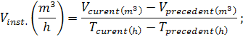
Unde: V – este Vacm sau Vadaos cumulativ

Anexa nr. 2.2 Lista parametrilor citiți contor energie electrica

Abreviere | u.m. | Nr. de caractere | Denumire parametru | Nota
Consum | kWh | 9999999,9 | Energie activă
Reactiva capacitiva | kVARh | 999999,9 | Energie reactiva capacitiva
Reactiva inductiva | kVARh | 999999,9 | Energie reactiva inductiva
I fazaA,A | A | 99,9 | Curent pe faza A
I fazaB,A | A | 99.9 | Curent pe faza B
I fazaC,A | A | 99.9 | Curent pe faza C
U fazaA,V | V | 999,9 | Tensiunea pe faza A
U fazaA,V | V | 999,9 | Tensiunea pe faza B
U fazaA,V | V | 999,9 | Tensiunea pe faza C

Anexa nr. 3. Lista parametrilor PTI

Intrări digitale
- D0 – digital #1 (220V) prezenţa “1”(sau bilă de culoare verde); lipsă “0” (sau bilă de culoare roşie)
- D1 – digital #2 (Pompă SI) pornită “1”( sau bilă de culoare verde); oprită “0” (sau bilă de culoare roşie)
- D2 – digital #3 (Pază) ușa închisă “1”( sau bilă de culoare verde); deschis “0” (sau bilă de culoare roşie)
- D3 – digital #4 (inundație) lipsă “1”( sau bilă de culoare verde); prezența “0” (sau bilă de culoare roșie)

Intrări analogice (posibilitatea de extindere)
- A0 – Valoarea tensiunii de alimentare a contorului.
- A1 –
- A2 – Temperatură, Curent, Traductori de presiune, ș.a
- A3 –
- Intrări termocuplu PT500
- T0 – Intrări #1
- T1 – Intrări #2
- T2 – Intrări #3
- T3 – Intrări #4 termocuplu PT500
- T4 – Intrări #5
- T5 – Intrări #6 .
- T6 – Intrări #7
- T7 – Intrări #8

Anexa nr. 4. Afişarea parametrilor conform codului de programare contor

Programa |  |  | Unitatea de măsură şi poziția virgulei  (numărul de cifre după virgulă pe display) |  |  |  |  |  | Parametrii contor |  |  | Nota
A | B | CCC | MWh, Gcal | V1,V2 (m³) | l/h | m³/h | kW | MW | DN | Q_{nom}, m³/h | i/l
 |  | 116, 416 | 3 | 2 | 0 | - | 1 | - | 15 | 0,6 | 300
 |  | 119, 419 | 3 | 2 | 0 | - | 1 | - | 15, 20 | 1,5 | 100
 |  | 198, 498 | 3 | 2 | 0 | - | 1 | - | 20 | 2,5 | 60
 |  | 136 | 3 | 2 | 0 | - | 1 | - | 20 | 3 | 50
 |  | 137, 437 | 2 | 1 | 0 | - | 1 | - | 25 | 6 | 25
 |  | 178, 478 | 2 | 1 | 0 | - | 1 | - | 40 | 10 | 15
 |  | 120, 420 | 2 | 1 | 0 | - | 1 | - | 50 | 15 | 10
 |  | 179, 479 | 2 | 1 | 0 | - | 1 | - | 65 | 25 | 6
 |  | 158, 458 | 1 | 0 | - | 2 | 0 | - | 80 | 40 | 5
 |  | 170, 470 | 1 | 0 | - | 2 | - | 3 | 100 | 60 | 2,5
 |  | 180, 480 | 1 | 0 | - | 2 | - | 3 | 100 | 100 | 1,5
 |  | 147, 447 | 1 | 0 |  | 2 | - | 3 | 150 | 150 | 1
 |  | 181, 481 | 1 | 0 |  | 2 | - | 3 | 150 | 250 | 0,6
 |  | 191, 491 | 1 | 0 |  | 1 | - | 2 | 250 | 400 | 0,4
 |  | 193, 493 | 1 | 0 |  | 1 | - | 2 | 250 | 1000 | 0,15
3 |  |  |  |  |  |  |  |  |  |  |  | Debitmetru tur
4 |  |  |  |  |  |  |  |  |  |  |  | Debitmetru retur
 | 2 |  |  |  |  |  |  |  |  |  |  | GJ
 | 3 |  |  |  |  |  |  |  |  |  |  | kWh
 | 4 |  |  |  |  |  |  |  |  |  |  | MWh
 | 5 |  |  |  |  |  |  |  |  |  |  | Gcal

Anexa nr. 5. Algoritm de calcul al limitelor

5.1 Modulul de setare al limitelor pentru parametrul curent:
- X – parametru în sistem (traductori de presiune, temperatura, debit ş.a.);
- a,b,c,d – limitele de măsurare;
- dacă valoarea parametrului: X<=a; X=>b – norma;
- dacă valoarea parametrului: X>a; X<b - avertizare de avarie;
- dacă valoarea parametrului: X>a+c sau X<b+d – avarie.

5.2 Modulul de setare a limitelor de temperaturi „Limite T1/T2” pentru grup:
„Limite T1/T2” este destinat setării limitelor valorii temperaturii agentului termic în conductele tur și retur, conform graficului aprobat (95/55 ºC).
Setarea automată a valorii T2 în dependență de T1.
Setarea T1 se efectuează manual conform graficului aprobat (95/55 ºC), T2 va fi calculată conform formulei de interpolare:
$$T_{2}=T_{2i}+\frac{T_{1}−T_{1i}}{T_{1(i+1)}−T_{1i}}∗(T_{2(i+1)}−T_{2i})$$
Condițiile de semnalizare:
ROŞU | (Т1 ↑, Т2↑); (Т1 ↑, Т2 – norma); (Т1↑, Т2↓); (Т1↓, Т2↑); (Т1 - norma, Т2 ↑)
VERDE | (Т1 , Т2 – norma); (Т1 – norma , Т2↓)
ALBASTRU | (Т1↓, Т2↓); (Т1↓ , Т2 – norma)
Norma – fluctuarea valorii Т1, Т2 în limitele ± 3% de la setare.
↑ - Supra limita valorii Т1, Т2 de la setare.
↓ - Sub limita valorii Т1, Т2 de la setare.
Configurarea parametrilor va fi posibilă într-un modul separat de administrare.

Anexa nr. 6.1.Tabelul sinoptic general “MAIN PTI”
SD CIOCANA | SD CENTRU | SD RÎŞCANI | SD BOTANICA | SD BUIUCANI
Hartă sinoptică | Hartă sinoptică | Hartă sinoptică | Hartă sinoptică | Hartă sinoptică
Tabel sinoptic PTI | Tabel sinoptic PTI | Tabel sinoptic PTI | Tabel sinoptic PTI | Tabel sinoptic PTI
Tabel sinoptic stare PTI | Tabel sinoptic stare PTI | Tabel sinoptic stare PTI | Tabel sinoptic stare PTI | Tabel sinoptic stare PTI

Anexa 6.2. Tabel Sinoptic PTI curent (exemplu)
Cod PTI | Adresa PTI | Sursa | q1,  kW | G1, l/h | Gacm l/h | T1 °C | T2, °C | Tacm °C | Vacm  inst m³/h | Vadaos  inst  m³/h | U contor (3,6V) | 220V | Pompa | Data si ora citire PTI  Data si ora contor
PTI XX.XXX  (link schema PTI)  (buton prioritar PTI) | Adresa | Loc de conectare | 999.9 | 99999 | 99999 | 999.99 | 999.99 | 999.99 | 99.9 | 99.9 | 9.99 | + | + | dd/mm/yyyy hh:mm  dd/mm/yyyy hh:mm

Anexa 6.3. Tabel Sinoptic stare PTI (exemplu)
Cod PTI | Adresa PTI | U contor (3,6V) | U alimentare 220V | Pompa | Paza | Inundare | Semnal GSM, % | Citire Contor |  | PE_{inst}, kW | UCE, V | Data si ora citire PTI
 |  | A0 | D0 | D1 | D2 | D3 |  |  | Contor electric
PTI XXXX.XX  (link schema PTI)  (buton prioritar PTI) | Adresa | 9,99 | + | + | + | + | 999,9 | + | 999999,9 | 99,9 | 999,9 | dd/mm/yyyy hh:mm

Anexa 6.4. Tabel abateri funcţionare PTI (exemplu)
Cod PTI | Adresa PTI | G1, l/h | Gacm, l/h | T1, °C | T2, °C | Tacm °C | Vadaos  inst  m³/h | 220V | Pompa | Inundare | Semnal GSM , % | Ora citirii
PTI XX.XXX  (link schema PTI)  (buton prioritar PTI) | Adresa | 99999 | 99999 | 999.99 | 999.99 | 999.99 | 99.9 | + | + | + | 999.9 | dd/mm/yyyy hh:mm

Anexa 6.5. Algoritmul de semnalizare a erorilor PTI pentru Tabelul 5.1 (exemplu, metodologie, condiții)
 | Condiția | Semnalizarea | Parametru accentuat
- | Daca lipsește „220V” | Culoare roșie, clipire, sunet | 220V
- | Daca se oprește „pompa” | Culoare roșie, clipire | Pompa
- | Daca este „Inundare” | Culoare roșie, clipire, sunet | Inundare
- | Daca Valoarea „Semnal GSM” =0, timp de 60 min (4 citiri) | Culoare roșie | Semnal GSM
- | Daca Valoarea Vadaos_{inst} > 0,01 m³/h | Culoare roșie | Vadaos_{inst}
- | Daca Valoarea 49<Tacm>59 si Gacm>0, timp de 60 min (4 citiri) | Culoare roșie | Tacm
- | Daca Valoarea T2>60 si G1>0, timp de 60 min (4 citiri) | Culoare roșie, | T2
- | Daca Valoarea Gacm>0,05 m³/h, timp de noapte (01:00-04:00) | Culoare roșie | Gacm
* | Valorile fixe (boltate) sa fie posibil de reprogramat !
* | Condiţiile iniţiale pot fi modificate pe parcurs.

Anexa 6.6. Schema tehnologică (exemplu)
(Schema tehnologică trebuie să conțină datele parametrilor: q1; G1; Gacm; T1; T2; Tacm; Vacm_{inst}; Vadaos_{inst}, Bulina cu semnal: 220V; 3.6V; Stare GPRS;
pompa; data-ora curentă contor; data-ora citire contor; nr. serie contor.)

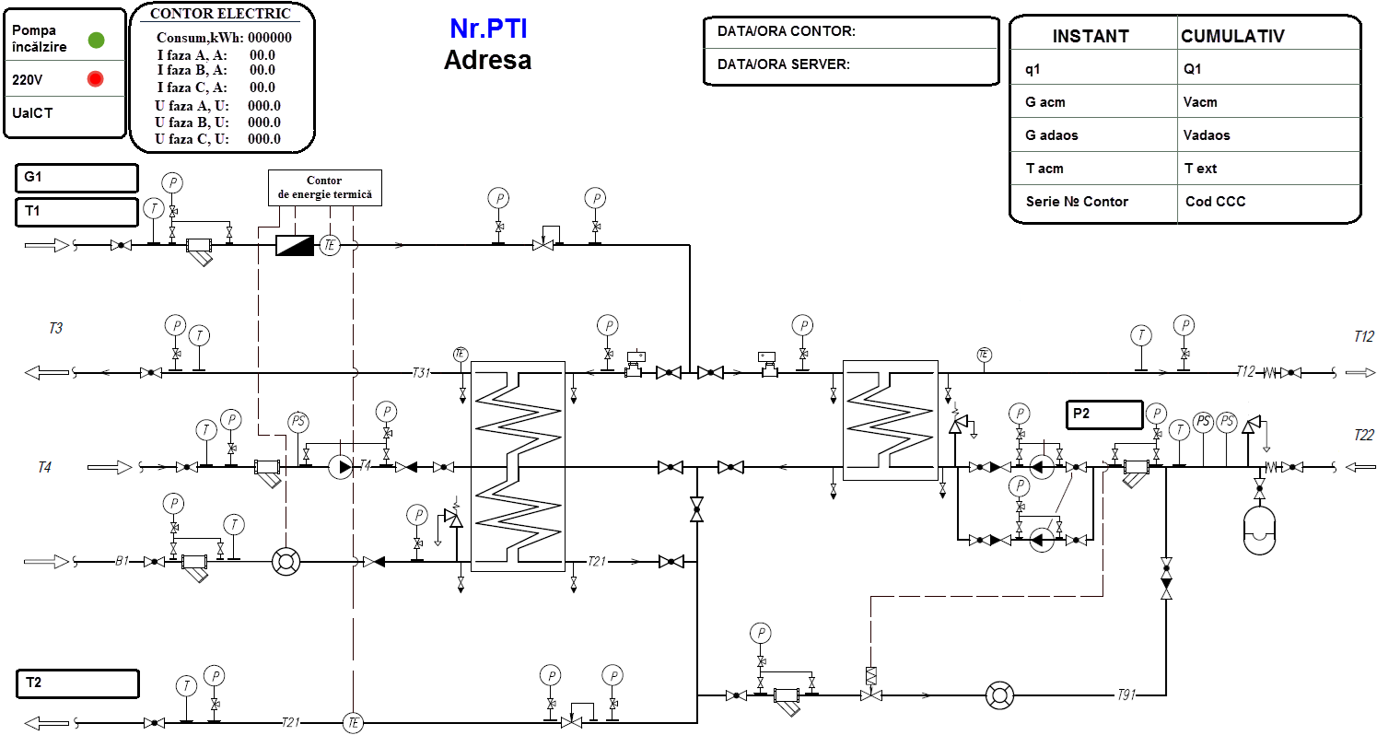

Anexa. 6.7. Grafice (exemple de grafice)
Parametrii de Intrare:
- Capacitate, kW
- Debit G1, l/h
- Debit Gacm, l/h
- Temperaturile T1 şi T2, °C
- Temperaturile T1 şi Tacm, °C
- In A_Contor Vacm_{inst}, m³
- In B_Contor Vadaos_{inst}, m³
- Cod eroare (INFO)
- Semnal GSM
- Alimentare 220V

Trebuie să fie prevăzută posibilitatea de a selecta parametrii doriți pentru construirea graficului prin bifare, toate caracteristicile trebuie să fie reprezentate pe același grafic cu scara corespunzătoare).
- Formă de grafic în tabel (exemplu)
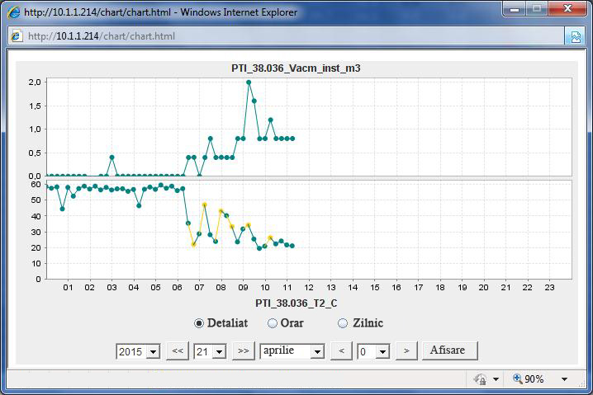
- Formă de grafic în rapoarte (exemplu)
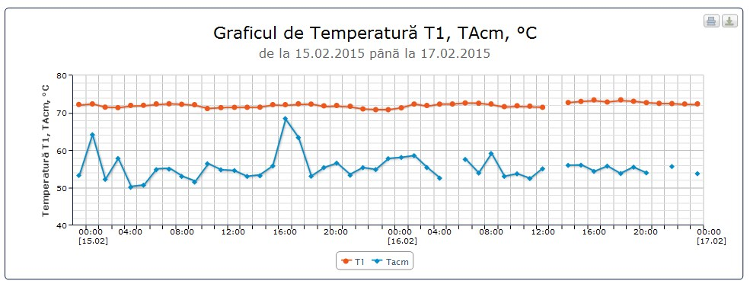

Anexa nr. 6.8. Harta sinoptică (exemplu)
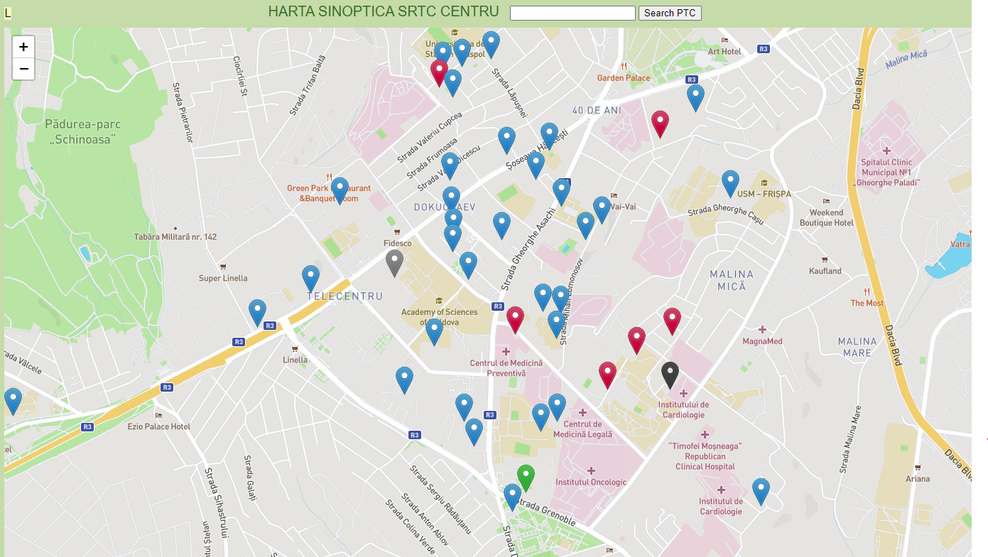
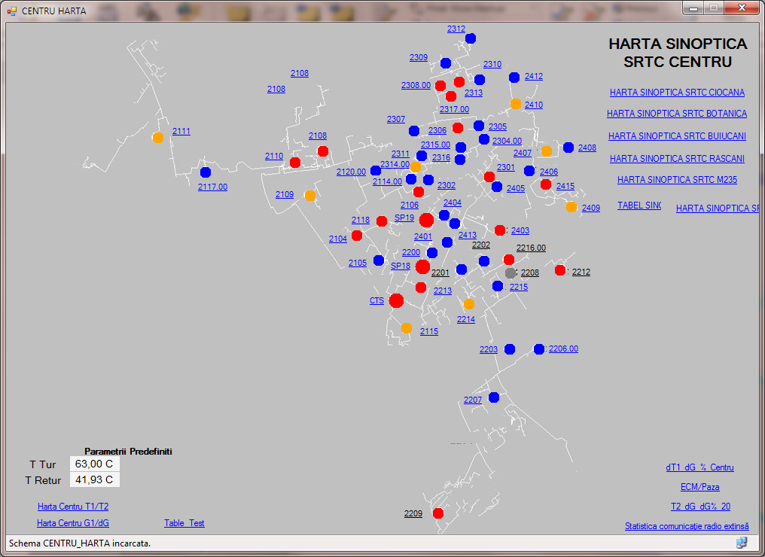
ANEXA 7. Rapoarte

7.1 Raport consum zilnic pe PTI
- Parametri de Intrare:
- Perioada de la ZZ1.LL1.YYYY1 pina la ZZ2.LL2.YYYY2
Unde ZZ – ziua, LL – luna, YYYY –an
Inițial sa fie ales: ZZ1 - ca ziua precedentă, ZZ2 – ziua curentă
- Zona de distributie (Toate; Ciocana; Centru; Riscani; Botanica; Buiucani), (cu posibilitate de a bifa)
- Punct conectare
- Formă de raport:

Raport consum zilnic pe PTI de la ZZ1.LL1.YYYY1 pina la ZZ2.LL2.YYYY2
 | Energie, MWh | Masă,  tone |  | Volum,  m³ |  | Temperatură,  °C |  |  |  | Contor Vacm, m³ | Contor Vadaos, m³ | Codul  Erorii | Nr. Serie contor | Diferență de oră | Codul programei | Consum energie electrică,kWh
PTI | Q1 | M1 | M2 | V1 | V2 | T1 | T2 | ΔT | Tacm | IN_A | IN_B | INFO | Nr.Serie | ΔTimp | ABCCCCCC | PE
XX.XXX  Adresa | 99.999 | 99.99 | 99.99 | 99.99 | 99.99 | 999.99 | 999.99 | 999.99 | 999.99 | 99.9 | 99.9 | 99999 | 9999999 | +/- ore:min:sec | 99999999 | 999999,9
XX.XXX  Adresa | 99.999 | 99.99 | 99.99 | 99.99 | 99.99 | 999.99 | 999.99 | 999.99 | 999.99 | 99.9 | 99.9 | 99999 | 9999999 | +/- ore:min:sec | 99999999 | 999999,9
Total | ∑Q1 | ∑M1 | ∑M2 | ∑V1 | ∑V2 | T_{medie} | T_{medie} | T_{medie} | T_{medie} | ∑Vacm | ∑Vadaos |  | ----------- | dTimp_{medie} | ------ | ∑PE
Format export date:
- Export (Excel, PDF, s.a.)
- Print

7.2 Raport valori instantanee

- Parametri de Intrare
- Perioada de la ZZ1.LL1.YYYY1 pina la ZZ2.LL2.YYYY2;
- Unde ZZ – ziua, LL – luna, YYYY –an
    - (Inițial sa fie ales ZZ1 -ca ziua curentă, ZZ2 –ziua următoare)
- Frecventa de citire: MM, unde MM – minute
- Zona de distribuție (Toate; Ciocana; Centru; Riscani; Botanica; Buiucani), (cu posibilitate de a selecta, bifa)
- nr. PTI
- Formă de raport:
Raport Valori instantanee PTI_XX.XXX (ADRESA)
la data de ZZ1.LL1.YYYY1 până la ZZ2.LL2.YYYY2

Data şi ora | Energie, MWh | Putere termică, kW | Masă, tone |  | Volum, m³ |  | Debit, l/h |  | Temperatură, °C |  |  |  | Contor Vacm, m³ | Contor Vadaos, m³ | Codul Erorii | Timp de fucționare | Tensiune Contor electric,  V | Putere electrică inst, kW
Ziua.Lună.An Ore:Minute | Q1 | q1 | M1 | M2 | V1 | V2 | G1 | Gacm | T1 | T2 | ΔT | Tacm | IN_A | IN_B | INFO | HRS | UCE | PE_{inst}
ZZ1.LL1.YYYY1  oră:min | 9999.999 | 9999.9 | 99999.9 | 99999.9 | 99999.99 | 99999.99 | 99999 | 99999 | 999.99 | 999.99 | 999.99 | 999.99 | 999999.9 | 999999.9 | 99999 | 9999999 | 999,9 | 99,9

Format export date:
  - Export (Excel, PDF, ș.a.)
  - Print

7.3 Raport abateri funcționare PTI (exemplu - se analizează ultimele date citite)
- Parametri de Intrare
- Zona de distribuție (Toate; Ciocana; Centru; Rîșcani; Botanica; Buiucani), cu posibilitate de a bifa
- Punctul conectare
- Formă de raport:

Raport abateri funcționare PTI la data de ZZ.LL.YYY, ora HH:MM

Obiect | Citire contor | Diferența de oră | Semnal GSM,% | Tensiune 220V | U contor | Inundație | Codul Erorii | EnergieMWh | Putere termică, kW | Volum, m³ |  | Debit, l/h |  | Temperatură, °C |  |  |  | Contor Vacm, m³ | Contor Vadaos, m³
PTI | Data, Ora | ΔTimp | GSM | 220V | 3,6V | D3 | INFO | Q1 | q1 | V1 | Vacm | G1 | Gacm | T1 | T2 | ΔT | Tacm | IN_A | IN_B
XX.XXX  Adresa | ZZ.LL.YYYY  hh:mm | ore:min:sec | 999 | 999 | 9,99 | + | 99999 | 99.999 | 9999.9 | 999.99 | 999.99 | 99999 | 99999 | 999.99 | 999.99 | 999.99 | 999.99 | 999999.9 | 999999.9

 | Algoritmi (metodologie, condiții, formule) pentru raportul din Anexa 7.3:
 | Sa se afișeze doar PTI cu abatere in culoare roșie și cu indicațiile corespunzătoare, dacă:
- | Valoarea Info >0, timp de 60 min (4 citiri)
- | Valoarea T1=0 sau T2=0
- | Valoarea T1>100 si G1>0
- | Valoarea T2>100 si G1>0
- | Valoarea T2>T1 si G1>0, timp de 60 min (4 citiri)
- | Valoarea Tacm>T1 si G1>0
- | Valoarea Tacm=0 si Gacm>0
- | Valoarea Tacm>100 si Gacm>0
- | Valoarea G1=0 si T1 > 50, timp de 120 min (sau 8 citiri)
- | Valoarea Gacm=0 si Tacm>40, timp de 24 ore (sau 96 citiri)
- | Valoarea ΔTimp > 4 ore
- | Valoarea 220V lipsa „0” prezență „1”
- | Valoarea 3,6V ≤ 3,0
- | Valoarea Semnal GSM sau legătura: lipsa „0” prezență „1” timp de 240 min (sau 16 citiri)
- | Lipsește „Citire Contor”, timp de 240 min (sau 16 citiri),(Data Ora-de culoare roșie cu completarea ultimelor date citite)
- | Este „Inundare” lipsa „0” prezență „1”
- | Valoarea Vacm_{inst}=0 si Tacm>40, timp de 24 ore (sau 96 citiri)
- | Valoarea Vadaos_{inst} =0 si G1>0, timp de 168 ore (sau 672 citiri)
** | Condiţiile iniţiale se pot modifica pe parcurs
** | Valorile evidențiate (boltate) sa fie cu posibilitate de setare de către utilizator !

